Artefakt: Interaktive App
Links für die Interaktive App:
Teil 1: https://learningapps.org/view29675629
Teil 2: https://learningapps.org/view29675463
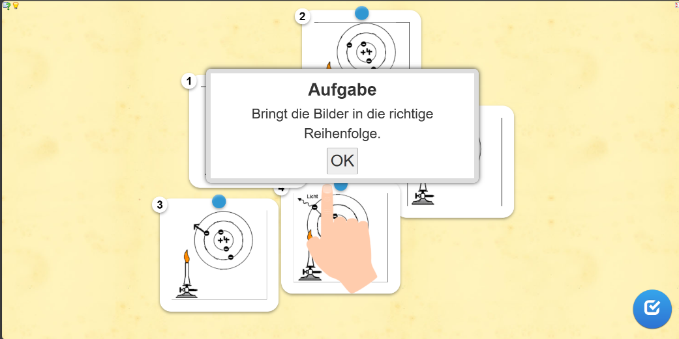
Teil 1:
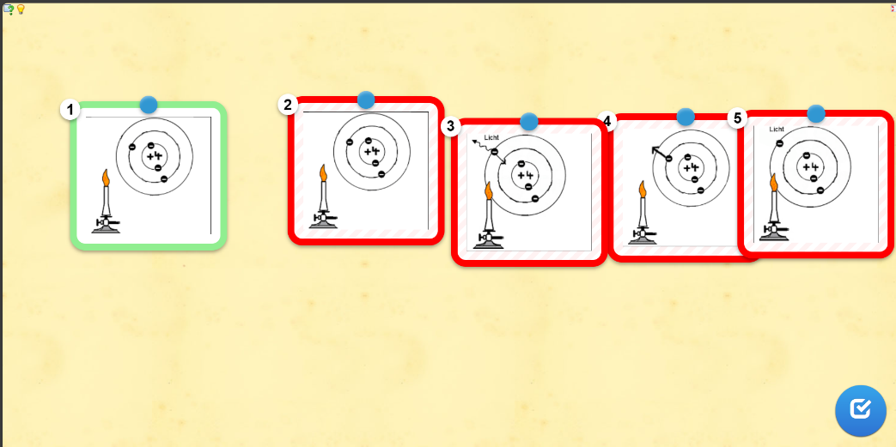
Die Bilder müssen in die korrekte Reihenfolge gebracht werden.
Die Korrektheit der Zuordnung wird damit überprüft, dass der blaue Button unten rechts geklickt werden muss. Sollten die Bilder an die richtige Position (1-5) gesetzt werden, so werden sie grün unterlegt. Wurden die Bilder jedoch an die falsche Position gesetzt, so werden sie rot hinterlegt.
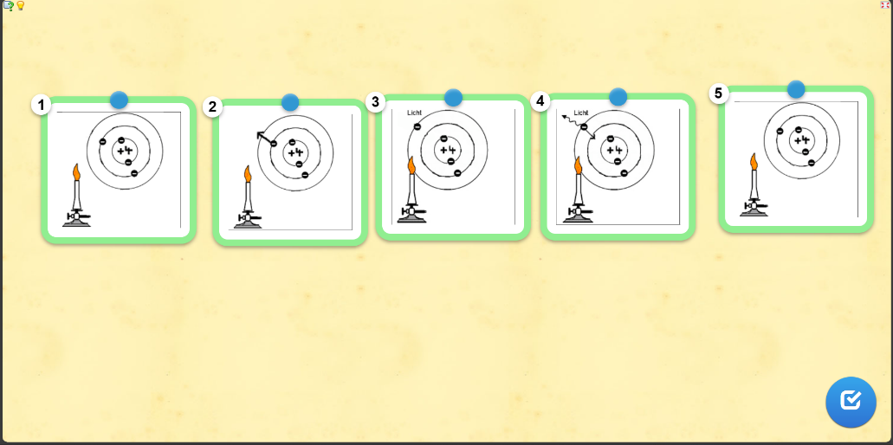
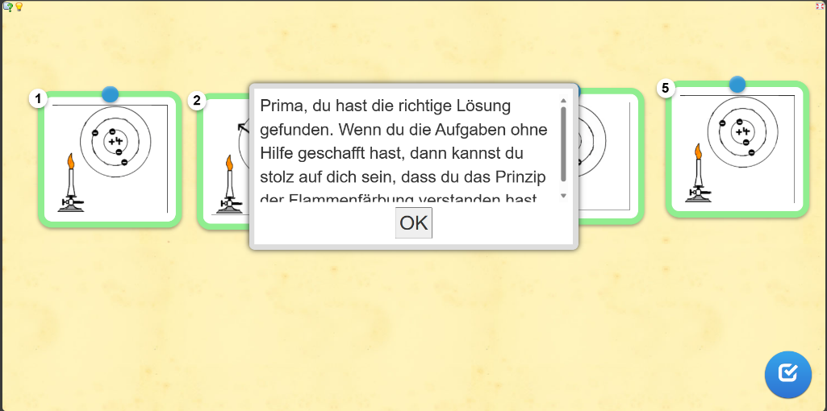
Am Ende können die Schüler*innen anhand des Textfeldes ihre Leistung abschätzen.
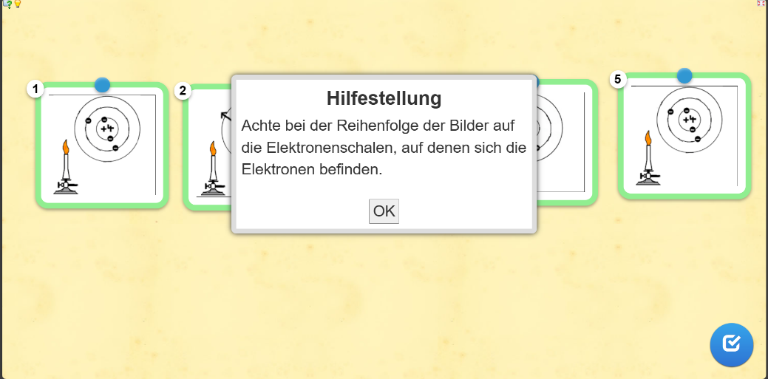
Im oberen Bild wird die korrekte Reihenfolge der Bilder gezeigt.
Sollten die SuS eine Hilfestellung benötigen, so können sie in der oberen linken Ecke auf die Glühbirne klicken und erhalten den oben gezeigten Hinweis.

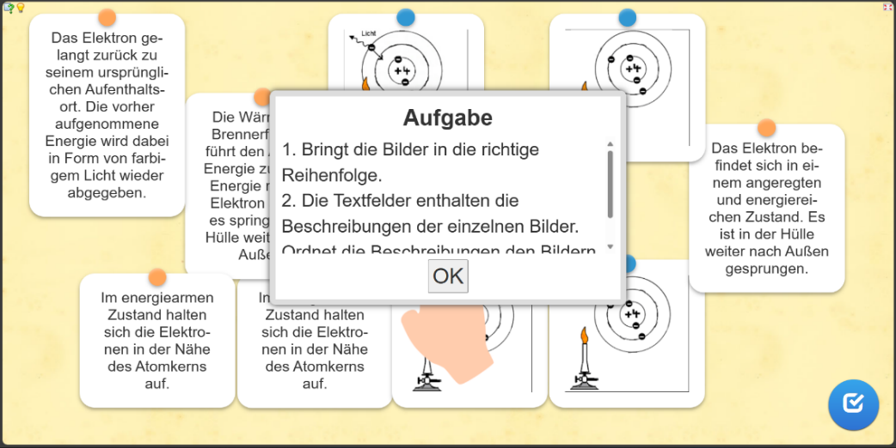
Teil 2:
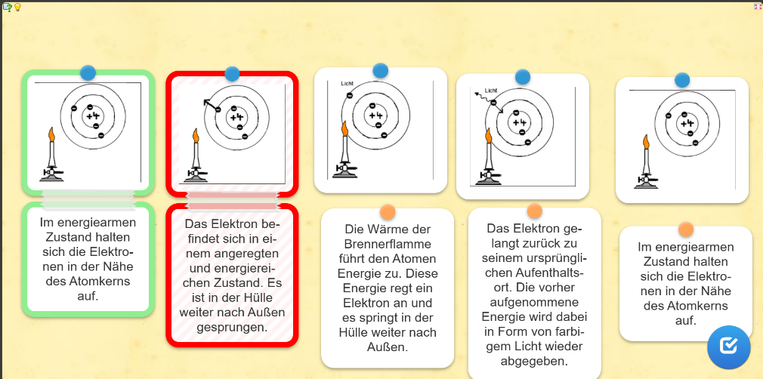
Die Bilder müssen in die korrekte Reihenfolge gebracht werden und die Beschreibungen den Bildern zugeordnet werden. Die korrekte Reihenfolge der Bilder kennen die SuS bereits aus dem Teil 1 der interaktiven App.
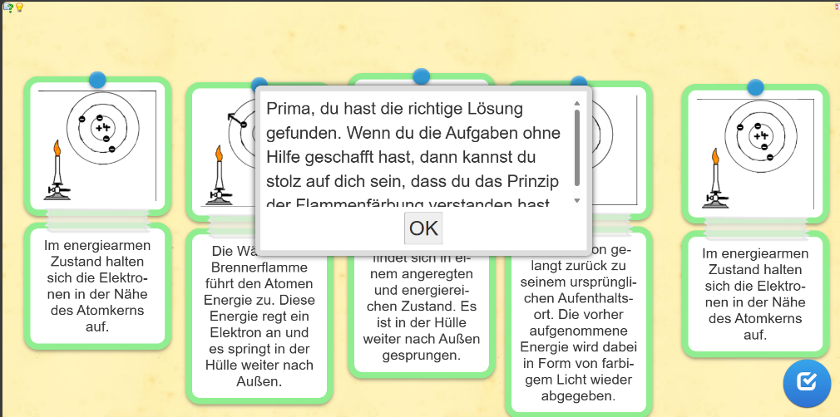
Die Korrektheit der Zuordnung wird damit überprüft, dass der blaue Button unten rechts geklickt werden muss. Sollten die Bilder und die Beschreibungen korrekt einander zugeordnet werden, so werden sie grün unterlegt. Wurden die Bilder und Beschreibungen jedoch falsch zugeordnet, so werden sie rot hinterlegt. Die falschen Zuordnungen können wieder getrennt werden, indem man auf das „Klebeband“ klickt, was die Beschreibung und das Bild verbindet.
Am Ende können die Schüler*innen anhand des Textfeldes ihre Leistung abschätzen.
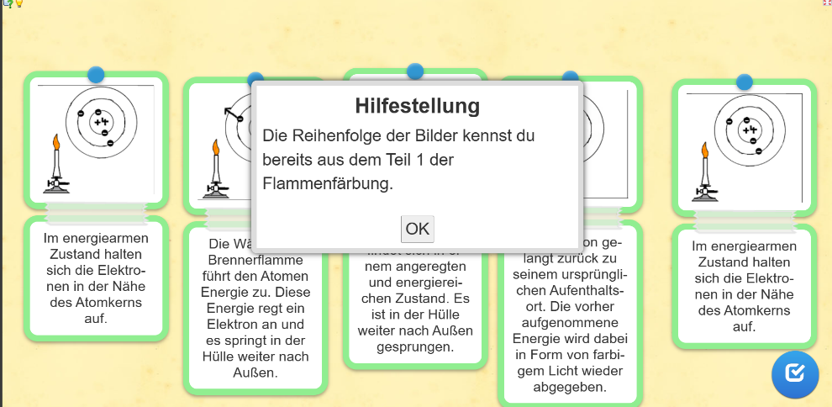
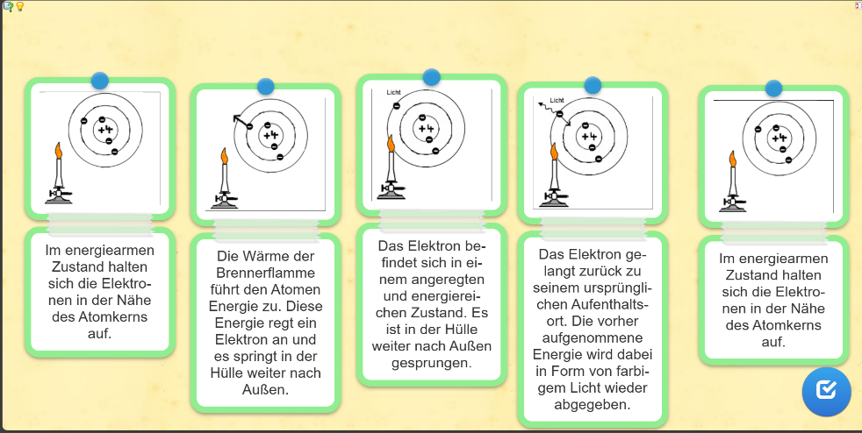
Im oberen Bild wird die korrekte Reihenfolge der Bilder gezeigt.
Sollten die SuS eine Hilfestellung benötigen, so können sie in der oberen linken Ecke auf die Glühbirne klicken und erhalten den oben gezeigten Hinweis.
Einsetzen würde ich die App in der Erarbeitungsphase zur Flammenfärbung. Die SuS bekommen dafür Tablets ausgeteilt und bearbeiten selbstständig die Aufgaben. Die App eignet sich besonders gut, nachdem das Experiment zur Flammenfärbung bereits durchgeführt wurde, um den theoretischen Hintergrund zum experimentell Beobachteten zu erarbeiten. Die Interaktive App eignet sich besonders gut, da die SuS so eine sofortige Rückmeldung zu ihrer Lösung bekommen und eigenständig arbeiten können.

Literaturverzeichnis
Greb E.; Kemper A.; Quinzler G. (1988). Umwelt: Chemie (1. Auf.l). Klett

